Спешим сообщить Вам об обновлении информации на официальном сайте ЧОУ ДПО "Академия родительского образования" в разделах:
НОВОСТИ АКАДЕМИИ:http://aro-perm.ru/novosti-akademii/
ДЛЯ ВАС, РОДИТЕЛИ:http://aro-perm.ru/dlya-vas-roditeli/
А также мы в соцсетях: https://vk.com/aro.perm

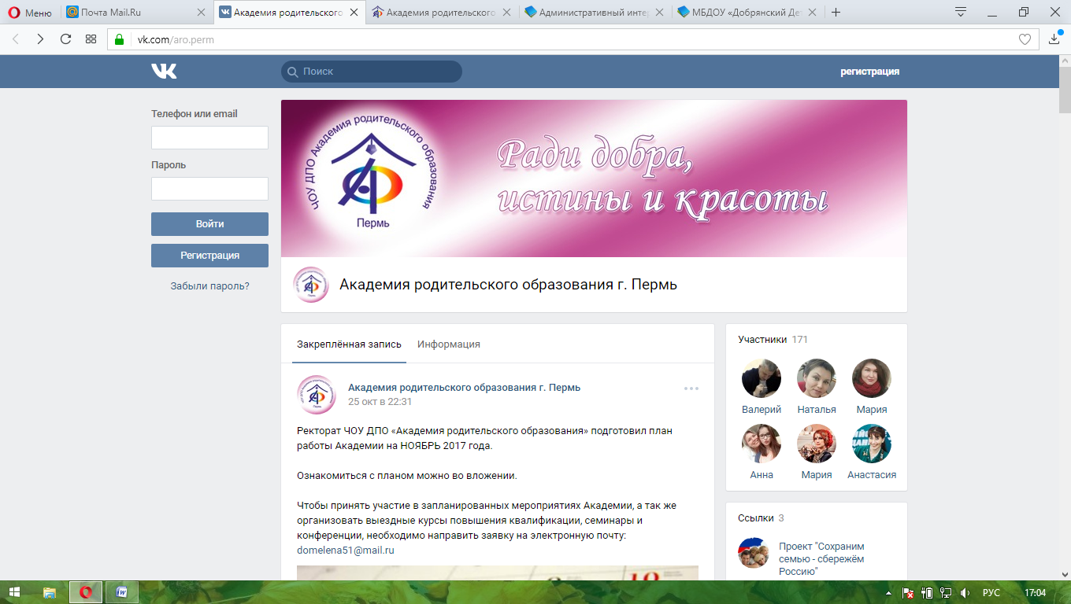

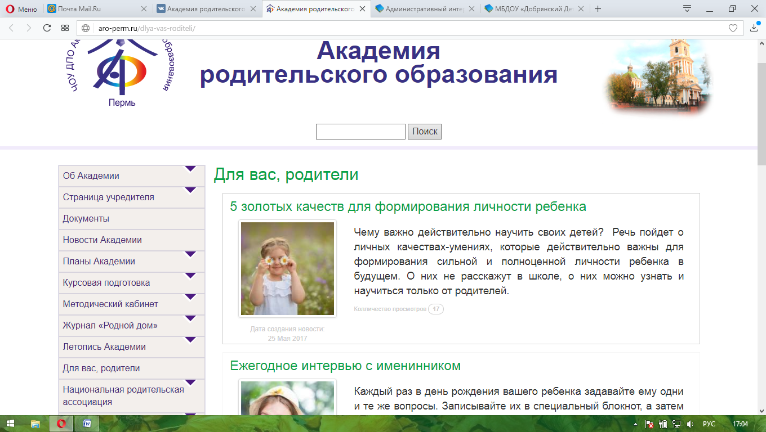

9 советов, как не превратить воспитание в пытку для родителей и детей

1. Рассказывайте ребенку о том, что волнуетесь за него
Попытайтесь принять идею, что любой поступок — это послание. В этом разрезе, например, «неприход» домой к ночи — не что иное, как банальная проверка границ. Что ты мне сделаешь, если я демонстративно не буду слушаться?
Важно обозначить нормы и правила. Выбрать спокойный момент, спросить, понимает ли ребенок, как сильно вы волнуетесь. Если ответ «да», то можно составлять договор: мы тебе доверяем, не докапываемся, где ты бываешь и с кем, в Москве действует комендантский час для несовершеннолетних (да, а вы знали об этом? Действует, еще как!), поэтому давай ты будешь отзваниваться, если задерживаешься. Ну и поговорить о том, какие санкции будут применены за опоздания. Например, тот, кто не пришел домой вовремя и не предупредил об этом, будет сидеть дома всю следующую неделю.

2. Признайте, что вы и ваш ребенок — разные люди
Есть стандартная ловушка «мальчик способный, но ленивый», из которой выход видится только один: дрючить, заставлять, понукать. Можно ли ее избежать? Можно. Всего лишь надо сделать над собой усилие и признать, что вот эта ваша родная кровиночка — другой человек.
Это важно, чтобы спокойно сообщать знакомым, что ваш сын никуда не поступил и не собирается, надо быть очень уверенным в себе человеком. Чтобы ваш внутренний образ себя не зависел от того, чего достигли ваши дети. Я это имею в виду, когда говорю «он — другой человек». Достижения моих детей практически ничего не говорят о том, какая я мать. В основном они показывают, каким веером распределились гены и в каком настроении была в тот день акушерка. Наши дети потом все равно приходят к тому, с чего стоило начать: поиску интересного для себя дела, занятия для души, чего-то такого, чем занимался бы и бесплатно. Вот это и есть его реальный потолок.

3. Не приносите себя в жертву ребёнку
Если вы будете знакомить ребёнка с тем, что хорошо знаете и любите сами, у вас не будет ощущения, что вы «жертвуете свою жизнь», своё время во имя его развития и образования. Потому что это очень опасно — отдавать себя в жертву. Счёт потом будет предъявлен просто астрономический. Помните маму Дяди Федора? «Я тебе всю жизнь отдала, а ты на электричке уезжаешь!». Так что никаких жертв, договорились?
Если вам самой хочется все выходные проваляться на диване с книжкой и ноутбуком вместо того, чтобы ехать на очередные «развивалки», — сделайте это.

4. Научитесь смотреть на отношения в семье со стороны
Отсранение — важная часть воспитания. Попробуйте, например, последить, как вы реагируете на общение своих детей и их неродного отца. Позволяете ли вы быть ему строгим, требовательным и последовательным? Получает ли ваш подросточек от вас сообщение «я одобряю позицию своего мужа»? Уверены ли вы в том, что муж не может навредить детям? С другой стороны, не ревнуете ли вы, когда видите, что в вас в настоящий момент не очень-то и нуждаются, а прекрасно проводят время?
Отец, даже не родной, олицетворяет закон и порядок в семье. Дети лучше себя чувствуют и развиваются, когда есть чёткие правила, рамки, ответственность. А мама не всегда может это обеспечивать. Чуть-чуть отстраниться, позволить детям и взрослым самим наладить отношения, установить именно ту дистанцию, которая комфортна обеим сторонам. Не кидаться бегом на защиту деточки, как только эта деточка скрючит страдальческую мину. И всё наладится.

5. Не торопитесь отдавать ребенка в школу
Десять раз подумайте, прежде чем отдавать ребёнка в школу в шесть с половиной лет. Конечно, крепкий крупный мальчик наверняка в состоянии осилить школьную программу первого класса. Но не болеющая девочка и не «маленький гений», который умеет читать с трёх лет, но формировался в домашних условиях в окружении взрослых. В начальной школе важны не «знания-умения-навыки», а способность ребёнка адаптироваться к изменившейся обстановке, к детскому коллективу и к повышенным нагрузкам. Если вребёнок часто болеет, плохо переносит перемены, насторожен и стесняется, лучше отдайте его в обычную школу с самой лояльной учительницей, которую только сможете найти. Не волнуйтесь — со временем, когда окрепнет, он все наверстает.

6. Честно говорите с ребенком о проблемах в семье
Предположим, вы развелись с мужем. Отец ваших детей не платит алименты, исчез, не подаёт признаков жизни? Ок, подаём на лишение родительских прав и выстраиваем жизнь матери-одиночки.
В этом случае лучше прямо сказать детям: мы попали в очень (или не очень, смотря по вашим обстоятельствам) тяжёлую финансовую ситуацию, теперь будем жить так-то и так-то. У детей тоже должен быть выбор, они могут, например, не хотеть общаться с отцом, злиться на него. Или наоборот — ждать звонков и писем. Это действительно тяжкое испытание для всех. Главное для матери здесь — не впадать в позицию Святой Жертвы. Не пластаться, не убиваться на работе, чтобы у ребёнка «всё было», не проклинать. «Принять ситуацию» в данном случае означает «осознать, что наше финансовое положение ухудшилось и многое стало недоступно».

7. Одобряйте друзей своего ребенка
Да, они кошмарные бандерлоги, от них пахнет табаком (и кошками! Кошками, я просто умираю каждый раз), вы подозреваете их в самом страшном. Но группа сверстников сейчас для вашего ребенка — самая важная и значимая. Когда оказывается, что все твои сверстники мучаются от одного и того же, перестаешь ощущать себя изгоем и отщепенцем. А мы должны понимать, что стыд — это, прежде всего, изоляция и отвержение. Примите друзей ребенка, а еще лучше — хорошо познакомьтесь с ними. Чтобы в случае неприятностей понимать, где и с кем может быть ваш ребенок.

8. Не ищите психологические проблемы там, где их нет
Стараниями психологов теперь с любым чихом принято нестись на приём к специалисту. У большинства родителей исчезло представление о том, что есть обычное детское поведение, а что — нарушение развития.
Существуют действительно серьёзные поводы для обращения к специалистам. В основном они касаются резких или стойких изменений в состоянии ребёнка: была весёлая живая резвушка — вдруг стала тихой и печальной. Всегда ел (даже не ел, а жрал) — вдруг стал отказываться от еды. Вот тут надо начинать беспокоиться. Для детей дошкольного и школьного возраста главное — ваши ощущения от ребёнка. Вам кажется, что всё в порядке? Он в меру самостоятелен, достаточно времени проводит на улице, у него есть по крайней мере один реальный друг, он ходит в школу? Расслабьтесь и займитесь своими делами. В этом случае ребенку помощь не нужна.

9. Не превращайте воспитание в состязание
Когда мы взрослые, мы имеем выбор, вступать в конкурентные отношения с другими работниками или не вступать. Когда мы сравниваем детей, мы вынуждаем их конкурировать, даже если они этого не хотят. И дети часто воспринимают это как сражение за жизнеобразующий ресурс — родительскую любовь. Да, одного ребенка эти подначки подстегнут, заставят поднапрячься, подтянуть, наконец, эту чертову математику и заодно научиться подтягиваться на турнике. Другого навсегда отвратит от любых соревнований — «все равно я лузер».
Так что лучше вообще не устраивать никаких конкурсов в семье, а ценить и любить каждого таким, какой он есть. И управлять детьми какими-то другими методами, через интерес, например. Через понимание его собственных потребностей.
Психолог Катерина Дёмина

